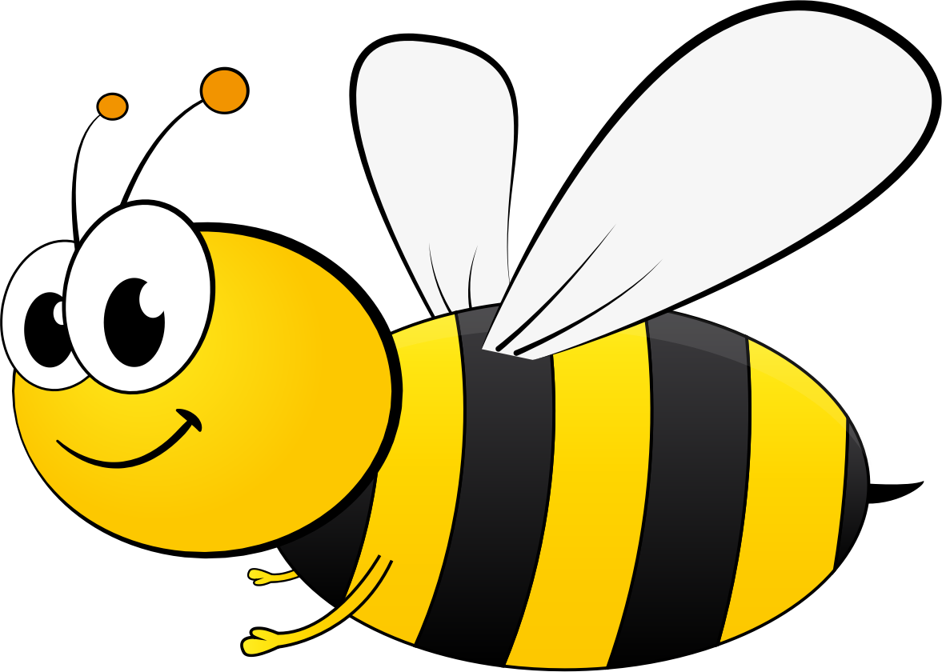
Petite Abeille

De fleur en fleur, petite Abeille
Tu virevoltes au gré du vent
Pour butiner sous le soleil
Des longs et beaux jours de printemps.

Jour après jour, joyeusement,
Tu pars accomplir ta mission ;
Ton dur labeur, heureusement,
Assure la pollinisation.

De bon pollen et de nectar
Tu te régales et te délectes ;
Tu peux couvrir plusieurs hectares
Pour mener à bien ta collecte.

Les Bâtisseuses sont à la ruche,
Les Butineuses reviennent gaiement
D’un long chemin semé d’embuches
Nourrir la Reine qui les attend.

De fleur en fleur, jolie Abeille
Tu vas et viens pour butiner,
Et nous faire don de ta merveille :
Un gouteux miel blond et doré.

Fanny Bodart

